Magnificat (Ciardella)
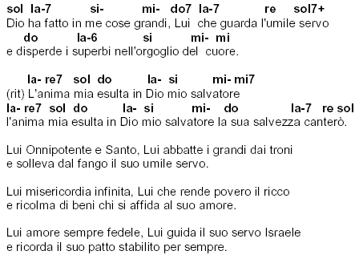
Sol Do Si- Mi-
Dio ha fatto in me cose grandi
Do7+ La-7 Re Sol7+
lui che guarda l'umile servo
Do La-6
e disperde i superbi
Si Mi- Mi
nell'orgoglio del cuore.

La- Re7 Sol Do La-
L'anima mia esulta in Dio
Si Mi- (Mi)
mio Salvatore. (x2)
Do Do9 Re Sol
La sua salvezza canterò.

Lui onnipotente e santo
Lui abbatte i grandi dai troni
e solleva dal fango
il suo umile servo.

L'anima mia esulta in Dio...

Lui misericordia infinita
Lui che rende povero il ricco
e ricolma di beni
chi si affida al suo amore

L'anima mia esulta in Dio...

Lui amore sempre fedele
Lui guida il suo servo Israele
e ricorda il suo patto
stabilito per sempre.

L'anima mia esulta in Dio...

Magnificat anima mea Dominum,  et exultavit spiritus meus in Deo salutari meo  quia respexit humilitatem ancillae suae.  Ecce enim ex hoc beatam me dicent omnes generationes  quia fecit mihi magna, qui potens est  et Sanctus nomen eius  et misericordia eius a progenie in progenies timentibus eum.  Fecit potentiam in brachio suo,  dispersit superbos mente cordis sui,  deposuit potentes de sede, et exaltavit humiles;  esurientes implevit bonis, et divites dimisit inanes.  Suscepit Israel, puerum suum, recordatus misericordiae suae,  sicut locutus est ad patres nostros, Abraham et semini eius in saecula. | L'anima mia magnifica il Signore,  ed il mio spirito esulta in Dio, mio salvatore  perché ha guardato l'umiltà della sua serva.  D'ora in poi tutte le generazioni mi chiameranno beata  perché grandi cose ha fatto in me l'Onnipotente  e santo è il Suo nome  e, di generazione in generazione, la sua misericordia si stende su quelli che lo temono.  Ha spiegato la potenza del suo braccio,  ha disperso i superbi nei pensieri del loro cuore,  ha scacciato i potenti dai troni, ha innalzato gli umili;  ha colmato di beni gli affamati, ha rimandato i ricchi a mani vuote.  Ha soccorso Israele, suo servo, ricordandosi della sua (propria) misericordia,  come aveva promesso ai nostri padri, ad Abramo e alla sua discendenza per sempre.

